Муниципальное бюджетное дошкольное образовательное учреждение
детский сад № 28 «Родничок» ст. Новодонецкой
муниципального образования Выселковский район

Воспитатель Бажанова Алевтина Филипповна
Тема: «Использование конструктора Lego в познавательном развитии детей дошкольного возраста»
Отличительной особенностью стандарта нового поколения является системно-деятельностный подход, предполагающий чередование практических и умственных действий ребёнка. Такой подход легко реализовать в образовательной среде ЛЕГО, так как конструкторы ЛЕГО позволяют ребёнку думать, исследовать, фантазировать и действовать, не боясь ошибиться. Кроме того, тренируя пальцы, мы оказываем мощное воздействие на работоспособность коры головного мозга, а, следовательно, и на развитие речи. Это дает возможность формировать у детей как речевую, так и связанные с ней неречевые виды деятельности. Помимо этого, ЛЕГО способствует формированию таких основополагающих качеств личности, как умение концентрироваться, способность сотрудничать с партнером, и самое главное - чувство уверенности в себе. Поэтому применение ЛЕГО-технологий, являются незаменимыми работе с дошкольниками.
Кроме того LEGO–технологии и конструирования:
- являются великолепным средством для интеллектуального развития дошкольников.
- позволяют сочетать образование, воспитание и развитие дошкольников в режиме игры (учиться и обучаться в игре);
- формируют познавательную активность, способствует воспитанию социально-активной личности, формирует навыки общения и сотворчества;
- объединяют игру с исследовательской и экспериментальной деятельностью, предоставляют ребенку возможность экспериментировать и созидать свой собственный мир, где нет границ.
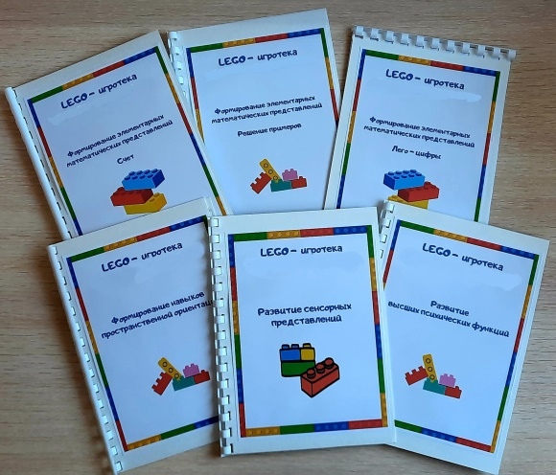
Изучив теоретические и практические материалы, я пришла к выводу, что имея несколько наборов лего-конструктора можно эффективно решать образовательные задачи реализуемой в группе общеобразовательной программы. Для успешного решения этих задач мною была создана картотека заданий, игр и карточек для занятий с детьми «Лего-игротека». Задания лего-игротеки сгруппированы по таким категориям как «Формирование элементарных математических представлений» (счет, лего-цифры, решение примеров), «формирование навыков пространственной ориентации», «развитие внимания, памяти, мышления, «развитие сенсорных представлений» и т.д.
Основными принципами организации коррекционно – развивающей деятельности с использованием Лего – конструктора, являются:
- личностно ориентированный подход (обращение к опыту ребенка, предоставление детям широкой самостоятельности, поощрение их инициативы к исследованиям),
- учет возрастных и индивидуальных особенностей детей,
- сотрудничество,
- доступность и наглядность,
- последовательность и систематичность обучения и воспитания,
- задания «от простого – к сложному»
Все эти принципы позволяют создать благоприятные условия для развития у детей дошкольного возраста:
- пространственного мышления, умения анализировать предмет, выделять его характерные особенности, основные функциональные части, устанавливать связь между их назначением и строением;
- способность конструировать по образцу, чертежу, заданной схеме, по замыслу;
- развитию познавательной и исследовательской активности детей, воображения, фантазии и творческой инициативы;
- позволяют сформировать предпосылки учебной деятельности: способность выполнять задания в соответствии с инструкцией и поставленной целью, доводить начатое дело до конца, планировать будущую работу;
- способствуют совершенствованию коммуникативных навыков детей при работе в паре, коллективе, распределении обязанностей;
При использовании ЛЕГО-технологий, могу отметить некоторые преимущества их перед другими, инновационными конструктивно-игровыми приёмами, используемыми для развития дошкольников:
- При использовании конструктора ЛЕГО у ребенка получаются красочные и привлекательные конструкции вне зависимости от имеющихся у него навыков. Он испытывает психическое состояние успеха.
- Конструктор ЛЕГО не вызывает у ребёнка негативного отношения и вся коррекционно-развивающая работа воспринимается им как игра.
- Поскольку конструктор можно расположить не только на столе, но и на полу, на ковре, и даже на стене, ребенку во время занятия нет необходимости сохранять статичную сидячую позу, что особенно важно для соматически ослабленных детей.
- При создании построек по определенной сюжетной линии дети учатся правильно соотносить «право», «лево», «сзади», «спереди», «под», «над», различать понятия «между тем-то и тем-то» т.д., тем самым формируется понимание пространственных отношений между предметами.
Считаю, что работа по развитию познавательных способностей с применением ЛЕГО-технологий делает коррекционно-развивающий процесс более результативным. Дети воспринимают занятия как игру, которая не вызывает у них негативизма, а приучает к внимательности, усидчивости, точному выполнению инструкций. Это помогает лучшему усвоению необходимого материала. Мои наблюдения позволяют отметить, что использование Лего-технологии эффективно и результативно, а значит мы и дальше будем использовать лего – конструктор в развивающем обучении детей.
